PCA False
#######################################################
######## kNN ########
#######################################################
Best K I found: 1
Best K from toolbox: 1
Test NN Toolbox
Accuracy: 75.0%
Test myKNN with best K found: 1
Accuracy: 98.0%
#######################################################
######## Parzen ########
#######################################################
Best BW I found: 0.305
Best BW from toolbox: 0.464158883361
Accuracy: 61.0%
Test myParzen with best BW found: 0.305
Accuracy: 62.0%
#######################################################
######## Linear Discriminant ########
#######################################################
(80, 10)
(100, 10)
(80,)
(100,)
Accuracy: 87.0%
Real test data
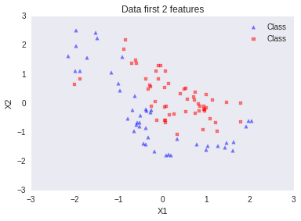
Predicted test data
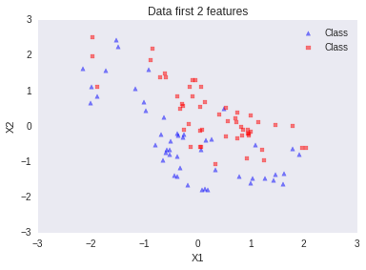
#######################################################
######## Quadratic Discriminant ########
#######################################################
Accuracy: 82.0%
Real test data
Predicted test data
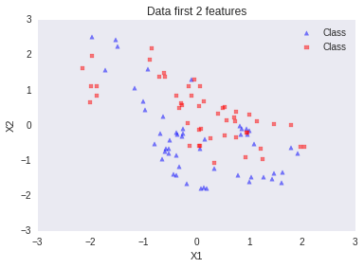
#######################################################
######## Support Vector Machine ########
#######################################################
Accuracy: 49.0%
Accuracy: 87.0%
Accuracy: 87.0%
Accuracy: 92.0%
Accuracy: 91.0%
KPCA True
#######################################################
######## Kernel Principal Component Analysis ########
#######################################################
#######################################################
######## kNN ########
#######################################################
Best K I found: 1
Best K from toolbox: 1
Test NN Toolbox
Accuracy: 62.5%
Test myKNN with best K found: 1
Accuracy: 88.0%
#######################################################
######## Parzen ########
#######################################################
Best BW I found: 0.005
Best BW from toolbox: 0.1
Accuracy: 45.0%
Test myParzen with best BW found: 0.005
Accuracy: 45.0%
#######################################################
######## Linear Discriminant ########
#######################################################
(80, 9)
(100, 9)
(80,)
(100,)
Accuracy: 91.0%
Real test data
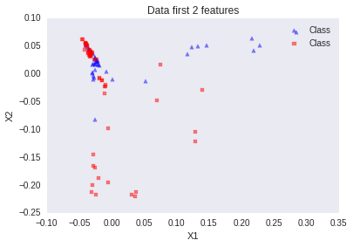
Predicted test data
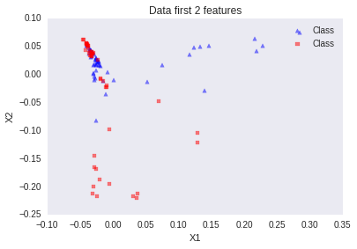
#######################################################
######## Quadratic Discriminant ########
#######################################################
Accuracy: 92.0%
Real test data
Predicted test data
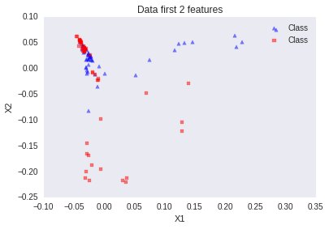
#######################################################
######## Support Vector Machine ########
#######################################################
Accuracy: 60.0%
Accuracy: 45.0%
Accuracy: 90.0%
Accuracy: 50.0%
Accuracy: 45.0%

PCA False
#######################################################
######## kNN ########
#######################################################
Best K I found: 1
Best K from toolbox: 1
Test NN Toolbox
Accuracy: 91.66666666666666%
Test myKNN with best K found: 1
Accuracy: 100.0%
#######################################################
######## Parzen ########
#######################################################
Best BW I found: 0.755
Best BW from toolbox: 0.278255940221
Accuracy: 48.333333333333336%
Test myParzen with best BW found: 0.755
Accuracy: 48.333333333333336%
#######################################################
######## Linear Discriminant ########
#######################################################
(120, 10)
(60, 10)
(120,)
(60,)
Accuracy: 88.33333333333333%
Real test data
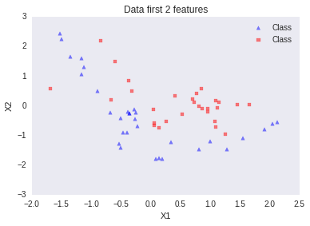
Predicted test data
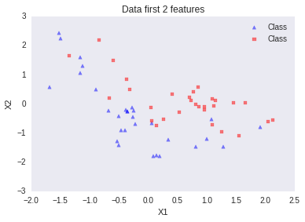
#######################################################
######## Quadratic Discriminant ########
#######################################################
Accuracy: 91.66666666666666%
Real test data
Predicted test data
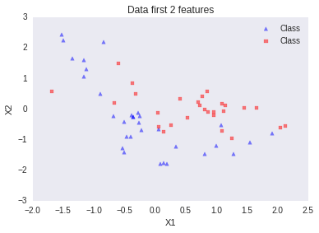
#######################################################
######## Support Vector Machine ########
#######################################################
Accuracy: 51.66666666666667%
Accuracy: 90.0%
Accuracy: 93.33333333333333%
Accuracy: 100.0%
Accuracy: 96.66666666666667%
KPCA True
#######################################################
######## Kernel Principal Component Analysis ########
#######################################################
#######################################################
######## kNN ########
#######################################################
Best K I found: 3
Best K from toolbox: 1
Test NN Toolbox
Accuracy: 75.0%
Test myKNN with best K found: 3
Accuracy: 93.33333333333333%
#######################################################
######## Parzen ########
#######################################################
Best BW I found: 0.005
Best BW from toolbox: 0.1
Accuracy: 51.66666666666667%
Test myParzen with best BW found: 0.005
Accuracy: 56.666666666666664%
#######################################################
######## Linear Discriminant ########
#######################################################
(120, 9)
(60, 9)
(120,)
(60,)
Accuracy: 95.0%
Real test data
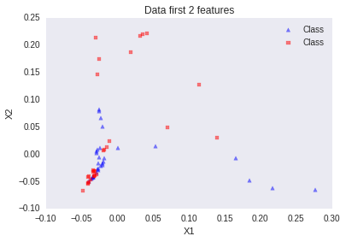
Predicted test data
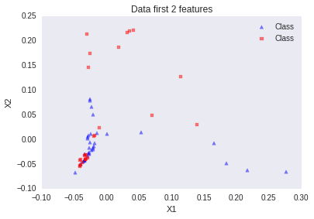
#######################################################
######## Quadratic Discriminant ########
#######################################################
Accuracy: 88.33333333333333%
Real test data
Predicted test data
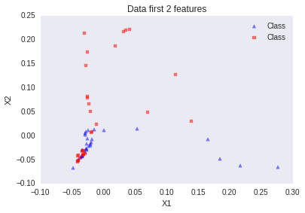
#######################################################
######## Support Vector Machine ########
#######################################################
Accuracy: 48.333333333333336%
Accuracy: 93.33333333333333%
Accuracy: 95.0%
Accuracy: 93.33333333333333%
Accuracy: 48.333333333333336%
PCA False
#######################################################
######## kNN ########
#######################################################
Best K I found: 1
Best K from toolbox: 1
Test NN Toolbox
Accuracy: 86.66666666666667%
Test myKNN with best K found: 1
Accuracy: 100.0%
#######################################################
######## Parzen ########
#######################################################
Best BW I found: 0.805
Best BW from toolbox: 0.278255940221
Accuracy: 66.66666666666666%
Test myParzen with best BW found: 0.805
Accuracy: 60.0%
#######################################################
######## Linear Discriminant ########
#######################################################
(150, 10)
(30, 10)
(150,)
(30,)
Accuracy: 83.33333333333334%
Real test data
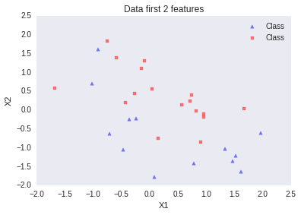
Predicted test data
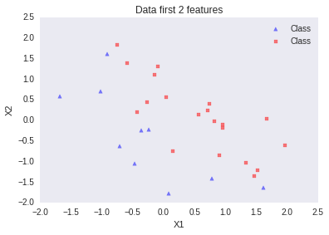
#######################################################
######## Quadratic Discriminant ########
#######################################################
Accuracy: 93.33333333333333%
Real test data
Predicted test data
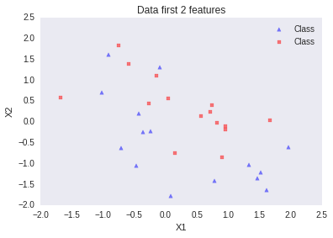
#######################################################
######## Support Vector Machine ########
#######################################################
Accuracy: 46.666666666666664%
Accuracy: 80.0%
Accuracy: 80.0%
Accuracy: 100.0%
Accuracy: 96.66666666666667%
KPCA True
#######################################################
######## Kernel Principal Component Analysis ########
#######################################################
#######################################################
######## kNN ########
#######################################################
Best K I found: 1
Best K from toolbox: 1
Test NN Toolbox
Accuracy: 73.33333333333333%
Test myKNN with best K found: 1
Accuracy: 96.66666666666667%
#######################################################
######## Parzen ########
#######################################################
Best BW I found: 0.005
Best BW from toolbox: 0.1
Accuracy: 43.333333333333336%
Test myParzen with best BW found: 0.005
Accuracy: 50.0%
#######################################################
######## Linear Discriminant ########
#######################################################
(150, 9)
(30, 9)
(150,)
(30,)
Accuracy: 93.33333333333333%
Real test data
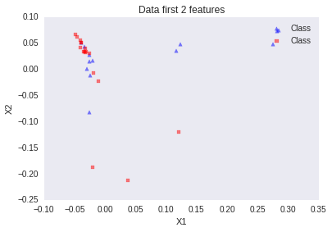
Predicted test data
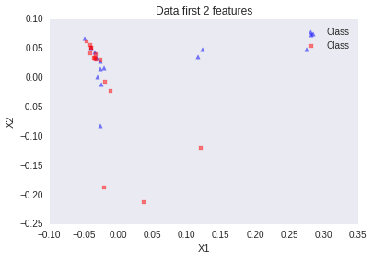
#######################################################
######## Quadratic Discriminant ########
#######################################################
Accuracy: 93.33333333333333%
Real test data
Predicted test data
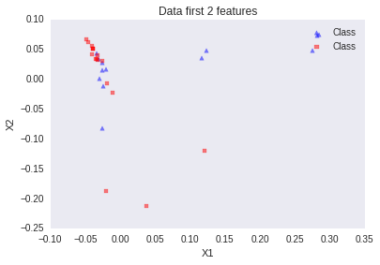
#######################################################
######## Support Vector Machine ########
#######################################################
Accuracy: 60.0%
Accuracy: 86.66666666666667%
Accuracy: 93.33333333333333%
Accuracy: 86.66666666666667%
Accuracy: 43.333333333333336%
KPCA False
#######################################################
######## kNN ########
#######################################################
Best K I found: 1
Best K from toolbox: 1
Test NN Toolbox
Accuracy: 94.11764705882352%
Test myKNN with best K found: 1
Accuracy: 100.0%
#######################################################
######## Parzen ########
#######################################################
Best BW I found: 0.055
Best BW from toolbox: 0.278255940221
Accuracy: 100.0%
Test myParzen with best BW found: 0.055
Accuracy: 100.0%
#######################################################
######## Linear Discriminant ########
#######################################################
(179, 10)
(1, 10)
(179,)
(1,)
Accuracy: 100.0%
Real test data
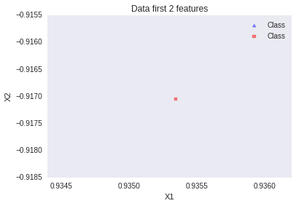
Predicted test data
#######################################################
######## Quadratic Discriminant ########
#######################################################
Accuracy: 100.0%
Real test data
Predicted test data
#######################################################
######## Support Vector Machine ########
#######################################################
Accuracy: 0.0%
Accuracy: 100.0%
Accuracy: 100.0%
Accuracy: 100.0%
Accuracy: 100.0%
KPCA True
#######################################################
######## Kernel Principal Component Analysis ########
#######################################################
#######################################################
######## kNN ########
#######################################################
Best K I found: 1
Best K from toolbox: 1
Test NN Toolbox
Accuracy: 64.70588235294117%
Test myKNN with best K found: 1
Accuracy: 100.0%
#######################################################
######## Parzen ########
#######################################################
Best BW I found: 0.005
Best BW from toolbox: 0.1
Accuracy: 0.0%
Test myParzen with best BW found: 0.005
Accuracy: 100.0%
#######################################################
######## Linear Discriminant ########
#######################################################
(179, 9)
(1, 9)
(179,)
(1,)
Accuracy: 100.0%
Real test data
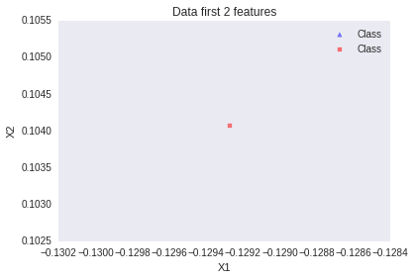
Predicted test data
#######################################################
######## Quadratic Discriminant ########
#######################################################
Accuracy: 100.0%
Real test data
Predicted test data
#######################################################
######## Support Vector Machine ########
#######################################################
Accuracy: 100.0%
Accuracy: 100.0%
Accuracy: 100.0%
Accuracy: 100.0%
Accuracy: 0.0%

